|  |
| --- |
| BOLETIM DE MONITORAMENTO DE QUALIDADE DAS ÁGUAS DOS RESERVATÓRIOS DE PERNAMBUCO |
| Nº 14 |

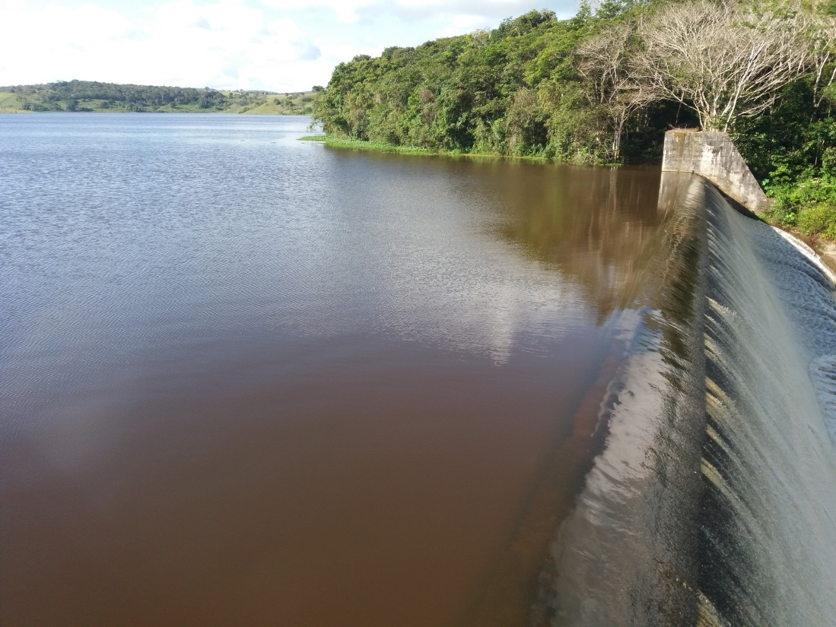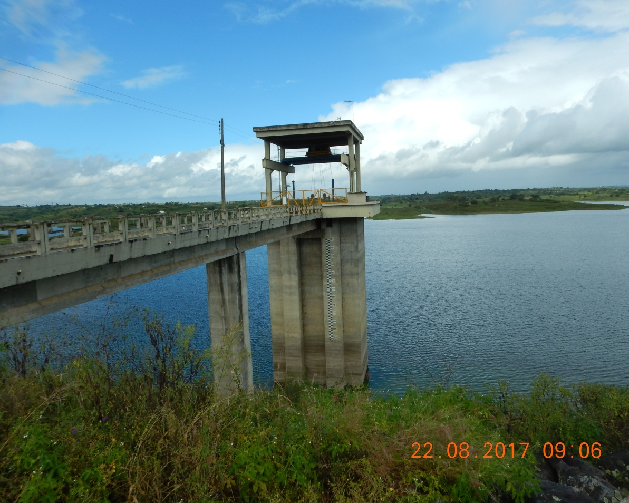

**GOVERNO DO ESTADO DE PERNAMBUCO**

***Paulo Henrique Saraiva Câmara***

*Governador*

**SECRETARIA DE INFRAESTRUTURA E RECURSOS HÍDRICOS**

***Fernandha Batista Lafayette***

*Secretária*

**SECRETARIA EXECUTIVA DE RECURSOS HÍDRICOS**

***Simone Rosa da Silva***

*Secretária Executivo*

**AGÊNCIA PERNAMBUCANA DE ÁGUAS E CLIMA**

***Suzana Maria Gico Lima Montenegro***

*Diretora-Presidente*

**DIRETORIA DE REGULAÇÃO E MONITORAMENTO**

***Maria Crystianne Fonseca Rosal***

*Diretora*

**GERÊNCIA DE MONITORAMENTO E FISCALIZAÇÃO**

***Micaella R. Falcão de Moura***

*Gerente*

***Gilberto Queiroz de Lima Filho***

*Coordenador do Qualiágua*

***Mauro Marinho de Barros***

*Consultor*

***Rafaela Vieira Ribeiro e Silvania Maria da Silva***

*Técnicas em Hidrometeorologia*

Análise laboratorial: ***Agência Estadual de Meio Ambiente - CPRH***

**APRESENTAÇÃO**

Este Boletim apresenta o Monitoramento de Qualidade das Águas de 54 Reservatórios de Pernambuco, que totalizam 3.025,97 hm³, correspondendo a 94,8% da capacidade atual de acumulação de água do Estado. Destes reservatórios, 16 estão localizados na Região Metropolitana do Recife e Zona da Mata, 15 na região do Agreste e 21 na região do Sertão. As coletas de água foram realizadas nos meses de setembro, outubro e novembro de 2019.

Atualmente, são coletados e analisados 15 parâmetros, com uma periodicidade trimestral, necessários para os seguintes indicadores de qualidade da água bruta:

* **Índice de Qualidade das Águas (IQA)**: é um índice que une parâmetros que interferem na qualidade da água para preservação da biota aquática e que interferem na qualidade para o consumo humano. Ele foi desenvolvido para avaliar a qualidade da água bruta visando seu uso para o abastecimento público, após tratamento. Os parâmetros utilizados são: Coliformes Fecais (NMP/100mL), pH, DBO (mg/L), Nitrogênio Total (mg/L), Fósforo Total (mg/L), Afastamento da Temperatura de Equilíbrio (°C), Turbidez (UNT), Resíduo Total (mg/t), Porcentagem do Oxigênio Dissolvido de Saturação (%).
* [**Índice de Estado Trófico (IET)**](http://portalpnqa.ana.gov.br/indicadores-estado-trofico.aspx): classifica os corpos de água em diferentes graus de trofia, avaliando a qualidade da água quanto ao enriquecimento por nutrientes e seu efeito relacionado ao crescimento excessivo do fitoplâncton. O parâmetro utilizado para o cálculo deste índice é o Fósforo Total (µg/L). Os corpos d`água são assim classificados:*Ultraoligotrófico*– produtividade primária (surgimento de algas e microrganismos) muito baixa e concentrações insignificantes de nutrientes que não acarretam em prejuízos aos usos da água; *Oligotrófico*–baixa produtividadeprimária e concentrações de nutrientes, não ocorrendo interferências indesejáveis sobre os usos da água;*Mesotrófico*-produtividade primária intermediária, com possíveis implicações sobre a qualidade da água, mas em níveis aceitáveis na maioria dos casos;*Eutrófico-*alta produtividadeprimária em relação às condições naturais, com redução da transparência, em geral afetados por atividades antrópicas, nos quais ocorrem alterações indesejáveis na qualidade da água decorrentes do aumento da concentração de nutrientes e interferências nos seus múltiplos usos;*Supereutrófico*-alta produtividade primária em relação às condições naturais, de baixa transparência, em geral afetados por atividades antrópicas, nos quais ocorrem com freqüência alterações indesejáveis na qualidade da água, como a ocorrência de episódios florações de algas, e interferências nos seus múltiplos usos; *Hipereutrófico*–afetados significativamente pelas elevadas concentrações de matéria orgânica e nutrientes, com comprometimento acentuado nos seus usos, associado a episódios florações de algas ou mortandades de peixes, com consequências indesejáveis para seus múltiplos usos, inclusive sobre as atividades pecuárias nas regiões ribeirinhas.
* **Teste de Ecotoxicidade Aguda ou Teste de Toxicidade Aguda (TTA)**: visam avaliar se a água analisada tem algum agente tóxico que provoque efeito nocivo agudo aos organismos.
* **Risco de salinização**: risco de salinização do solo devido à utilização de água do manancial para irrigação. O parâmetro utilizado é a condutividade elétrica (µS/cm a 25°C).

**MAPA DE LOCALIZAÇÃO DOS PONTOS DE COLETA**

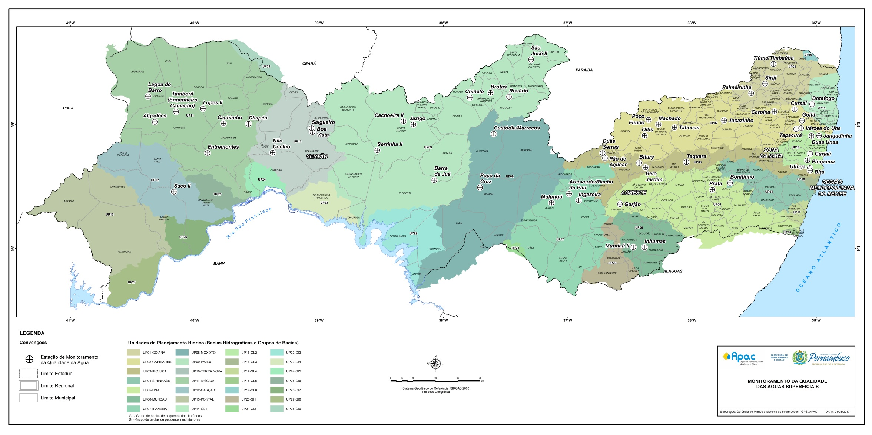

**INDICADORES DE QUALIDADE DE ÁGUA**







|  |  |  |  |  |  |
| --- | --- | --- | --- | --- | --- |
| Categoria de Resultados | ÓTIMO | BOA | REGULAR | RUIM | PÉSSIMO |
| IQA | 100≥IQA>79 | 79≥IQA>51 | 51≥IQA>36 | 36≥IQA>19 | IQA≤19 |
| Significado | Necessário tratamento convencional para o abastecimento público. | | | Necessário tratamento complementar para o abastecimento público. | |



*Sem resultado de análise de clorofila a ou Fósforo total.

**Não foi possível quantificar Oxigênio Dissolvido.

*** Ausência de exemplares do gênero Daphnia para teste.

**ANÁLISE DOS RESULTADOS**

**RMR e Zona da Mata**

Analisando os reservatórios monitorados localizados na **RMR e Zona da Mata** temos que, dos 16 (dezesseis) reservatórios monitorados, mais de 80% dos reservatórios apresentaram Índice de Qualidade de Água (IQA) BOA ou ÓTIMA, e apenas 1 (um) reservatório, Tiúma, esteve com qualidade REGULAR e outro, Gurjaú, com qualidade PÉSSIMA.

Para o índice de Estado Trófico (IET)12% dos reservatórios monitorados apresentam-se Hipereutóficos. Destaca-se o reservatório de Tapacurá, que apresentou valores expressivos tanto para Fósforo total, bem como para Clorofila a, inferindo-se por este último parâmetro a possibilidade de florações no fitplâncton. Ainda para o IET, 25% encontram-se Eutróficos, 43% Mesotróficos e 2 deles, Bita e Várzea do Una, estiveram Oligotrófico e Ultraoligotrófico, respectivamente. Não foi possível a obtenção do IET para o reservatório de Utinga, devido a ausência dos dados de clorofila a.

Através doTeste de Toxicidade Aguda (TTA), obteve-se que os reservatórios de Botafogo e de Carpina apresentaram resultado positivo, no sentido de provocar efeito nocivo à fauna aquática. No caso de Carpina pode-se inferir relação da toxicidade com o reduzido aporte de água na época da amostragem que por sua vez influenciou no valores significativos de condutividade da água.

Consequentemente, quanto ao risco de salinização, o reservatório de Carpina foi o único esteve com valores de condutividade que indicam risco de salinização do solo, caso a água seja utilizada para irrigação.

Apesar de alguns resultados não atenderem aos padrões de qualidade da água em condição bruta, todos os reservatórios da RMR e Zona da Mata podem ser utilizados para abastecimento humano, desde que a água receba tratamento adequado.

**Agreste**

De acordo com o IQA, dos 15 (quinze) reservatórios monitorados no **Agreste,** 13% estiveram com condição ÓTIMA, 73% estiveram com a condição BOA e dois reservatórios, correspondendo a 13 % do total da região estiveram com qualidade REGULAR.

Quanto aos níveis de eutrofia mensurados pelo Índice de Estado Trófico (IET), um dos reservatórios esteve ultraoligotrófico, 2 mesotróficos, 7 eutróficos e 3 supereutróficos. Logo, mais de 66% dos reservatórios do Agreste encontram-se eutróficos ou supereutróficos. Para Poço Fundo e Mundaú II, não foi possível obter o valor do IET devido à ausência do valores de clorofila a.

Mais de 26% dos reservatórios apresentaram valores de condutividade que indicam risco de salinidade caso a água seja utilizada para irrigação, sendo o de Jucazinho muito alto devido ao baixo aporte de água no reservatório. Para 46% dos reservatório do Agreste o risco de salinização avaliado esteve baixo, e para 4 reservatórios (26,6%) foi obtido o risco médio para salinização.

Todos os reservatórios da região do Agreste podem ser utilizados para abastecimento humano, desde que a água receba tratamento adequado.

**Sertão**

Analisando os 21 reservatórios monitorados localizados no **Sertão**, 75% apresentaram Índice de Qualidade de Água (IQA) entre ÓTIMA e boa e 23,8 % com Índice de Qualidade de Água (IQA) RUIM.

A região apresentou 28% dos reservatórios cujo Índice de Estado Trófico (IET) indicaram níveis ultraoligotróficos, 23,8% estiveram mesotróficos e 42,8% estiveram eutróficos ou em níveis acima deste padrão de eutrofia. Não foi possível obter o estado trófico do reservatório Entremontes devido à não realização da análise de clorofila a

Os reservatório apresentaram risco variando de médio a baixo, para potencial de salinização do solo irrigado com a águas do reservatório, sendo a maioria (61,9%) com risco baixo.

Somente o reservatório Saco II esteve com resultado positivo para toxicidade, o que está relacionado ao reduzido aporte de água na época da amostragem.

Contudo, todos os reservatórios podem ser utilizados para abastecimento humano, desde que a água receba tratamento adequado.